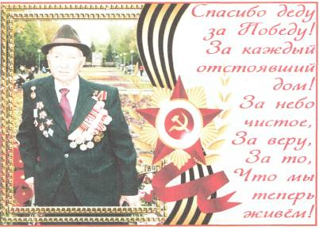
Мой прадед Беляков Александр Кузьмич родился в 1906 г. в деревне Михальцево Владимирской области в крестьянской семье. Окончил 4 класса церковноприходской школы, затем школу милиции. Был направлен на службу в село Кадый, где работал милиционером в НКВД. Не раз участвовал в ликвидации бандитов, врагов народа и Советской власти. В дальнейшем уволился из органов и окончил лесную школу, оттуда был призван в 1942 г. на фронт.
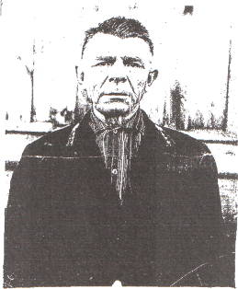
Служил в артиллерийском полку связистом. Бои шли под Курском, Белгородом, в Белоруссии. Запомнился солдату жестокий бой с фашистами в Восточной Пруссии. В результате вражеского обстрела была нарушена связь батареи со штабом. На ликвидацию обрыва телефонного провода был послан солдат Беляков, который ликвидировал обрыв. Связь была восстановлена, но солдат был ранен в ногу. За этот подвиг он был награжден медалью «За боевые заслуги».
В дальнейшем полк непрерывно с боями двигался на запад. Были заняты г. Кенигсберг, Варшава, Будапешт, Бухарест. Был взят Берлин — столица фашистской Германии. Солдат расписался на главном здании г. Берлин - Рейхстаге.
Был награжден медалями «За взятие Варшавы», «За взятие Берлина» и юбилейными медалями в честь окончания Великой Отечественной войны. Но со временем фронтовые фотографии, документы и медали, к сожалению, утеряны.

Рунтов Егор, ученик 3 «Б» класса МБОУ города Костромы «СОШ №11»

